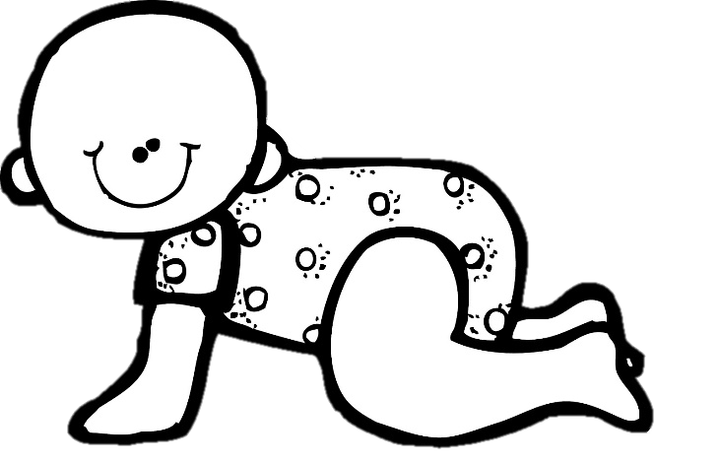Afrikaans Huistaal

Graad 3

Kwartaal 1

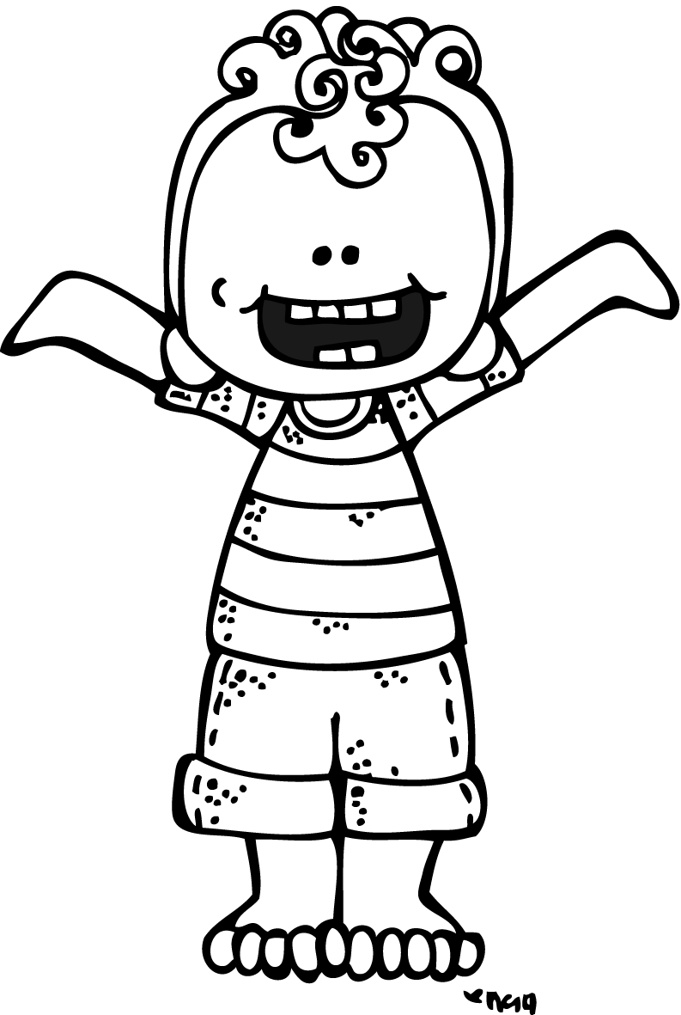

Oor myself

Ek en Mamma sit en blaai deur die foto-album. Daar is ‘n klomp foto's van my as 'n baba. Ek was 'n oulike baba, met vet wangetjies. Mamma sê sy kan nie glo dat die jare al so verby gevlieg het nie, nou is ek al in Graad 3. "Voor ek my oë uitvee is jy getroud en het jy jou eie kinders." se sy. “Dan het ek grys hare, krullers en valstande.”

Mamma kom by my Graad 3 foto's. Ek kyk na die foto. My wange en neus is vol sproete en my een tand is bietjie skeef. My hare is rooi en krul wild. Mamma sien ek frons. “Mamma, wanneer kry ‘n mens jou ID-dokument?" vra ek.

“ ’n Mens kry jou ID-dokument as jy 16 word. Hoekom vra jy?” vra Mamma.

“Ek hoop my ID-dokument se foto gaan mooier wees as my Graad 3 foto.”

“Ai André, jy is uniek en spesiaal." sê sy. "Daar is niemand wat soos jy lyk nie. Daar is net een jy."

Ek voel toe sommer baie gelukkig. My liggaam is perfek en uniek geskape. Daar is net een soos "ek".